NutriSoft

Sistema de Gestión de Consultorio Nutricionista

Manual de usuario – Solicitar un turno

*Versión 1.0*

*Fecha: 12/12/2023*

¡Bienvenido al manual de usuario del sistema de solicitud de turnos! Este manual ha sido diseñado para ayudarte a solicitar turnos para recibir consultas nutricionales de manera fácil y eficiente.

Si no desea leer la introducción diríjase al apartado de **Pasos a seguir**.

Índice

Introducción 3

Pasos a seguir 4

Introducción

El sistema de solicitud de turnos te permitirá consultar y seleccionar los días y horarios disponibles del profesional que se adapten a tus horarios libres para recibir una consulta nutricional.

El sistema ofrece tanto la solicitud de turnos para recibir una primera consulta, como también solicitar consultas de seguimiento cuando ya se ha recibido una primera consulta. Además, tiene varios motivos de consultas, donde en base a su objetivo de salud podrá optar por uno de ellos a la hora de solicitar el turno.

Este manual te guiará a través del proceso de solicitud de un turno, desde la selección del profesional del que recibirá atención nutricional hasta la selección de las horas disponibles del mismo.

Estamos comprometidos en brindarte una experiencia de solicitud de turnos para recibir consultas nutricionales agradable y en hacer que todo el proceso sea fácil y accesible para ti. Si tienes alguna pregunta o necesitas ayuda en cualquier momento durante el proceso de solicitud de turno, no dudes en ponerte en contacto con nuestro equipo de soporte al cliente, que estará encantado de ayudarte.

¡Comencemos a explorar el sistema de solicitud de turnos juntos y a recibir una consulta nutricional para cumplir con tus objetivos de salud!

# Pasos a seguir

1. Para comenzar con el proceso de solicitud de turnos, dirígete al menú lateral de color Gris y haga click en el menú desplegable “Turnos”. Esto desplegará una lista con dos opciones, estas son: “Mis Turnos” y “Solicitar un turno”. Esta segunda opción es la que nos interesa en esta guía.

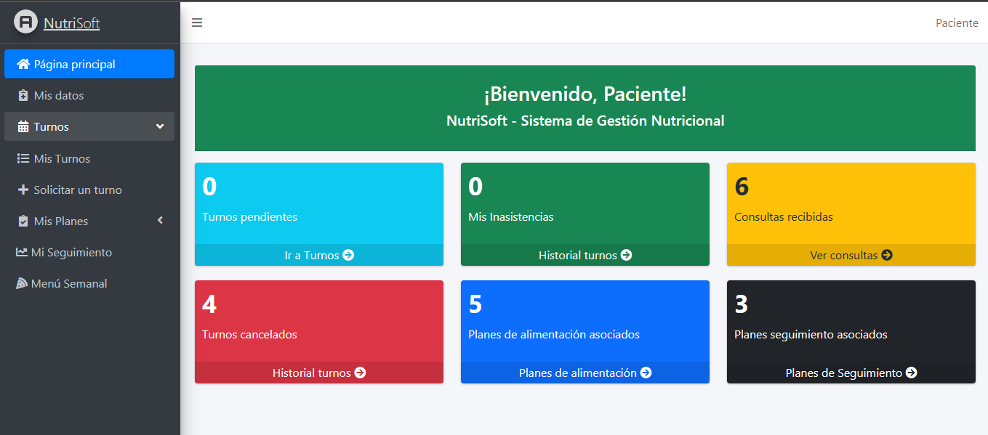

1. Ahora, debe hacer click en la opción “Solicitar un turno”. Este botón te redireccionará al apartado de solicitud de turnos. Se pueden observar un formulario donde se solicita información necesaria para completar la solicitud de turnos. Desde esta vista, podrá completar el formulario según corresponda.

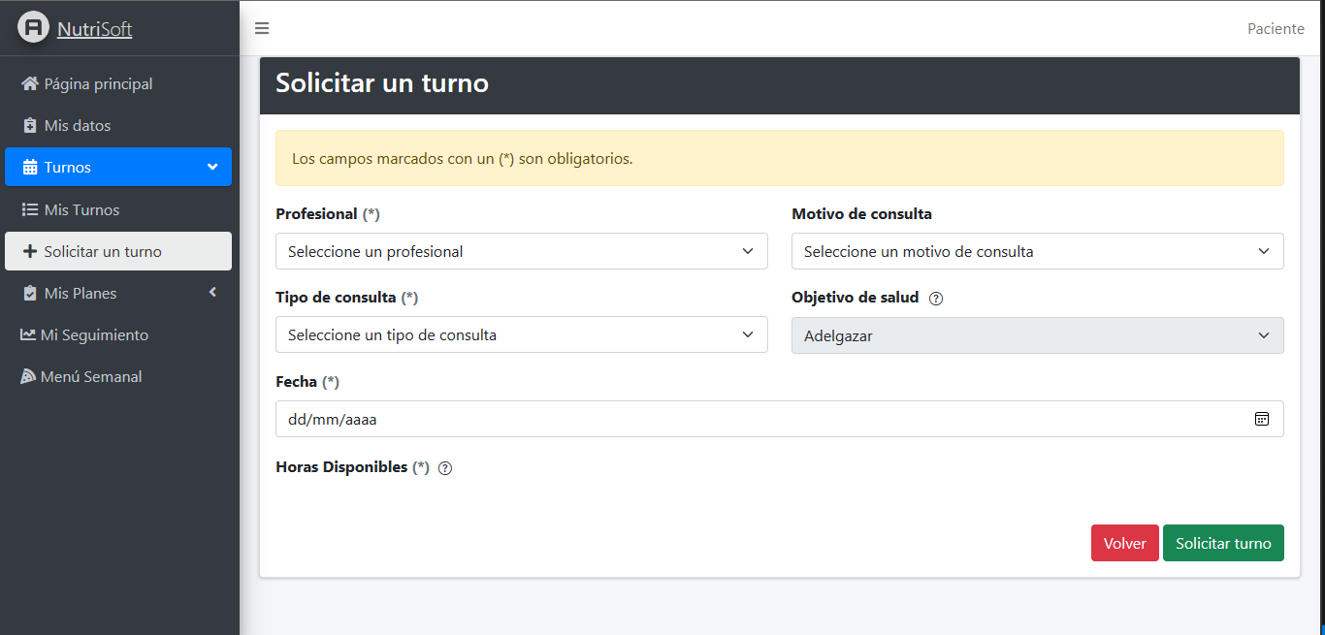

1. Vemos un mensaje de alerta de color amarillo, el cuál nos indica que los campos del formulario a completar que contengan un “(*)” deben ser completados de forma obligatoria, es decir, que en caso de solicitar el turno y si no se ha completado uno de esos campos, no se completará el proceso y deberá completar los mismos.



1. En el campo “Profesional” tenemos una vista desplegable, la cuál nos muestra los profesionales que realizan consultas. Entonces debe seleccionar el profesional del que recibirá las consultas.

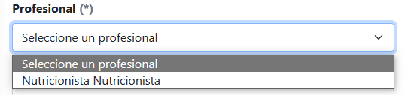

1. Luego tenemos otra lista desplegable en “Motivo de consulta”. Dónde debemos seleccionar cuál será el motivo de la solicitud del turno.

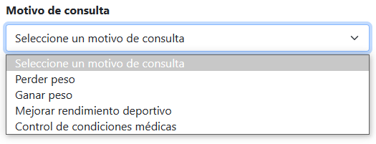

1. Luego tenemos el menú desplegable para “Tipo de consulta”, donde seleccionamos si se trata de una primera consulta o de una consulta de seguimiento.

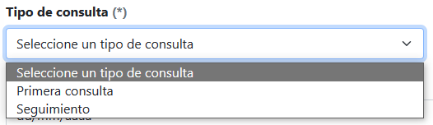

1. Ahora podemos notar que hay otro campo llamado “Objetivo de salud”. El cuál está deshabilitado para su modificación. Este campo es útil para tener en cuenta a la hora de seleccionar el motivo de la consulta (paso 5).

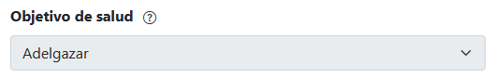

1. El campo “Objetivo de salud” cuenta también con un ícono con signo de pregunta el cuál nos brinda la información de que el objetivo de salud puede modificarse en el apartado de “Mis datos”. Este mensaje aparecerá si pasamos el mouse sobre el ícono.

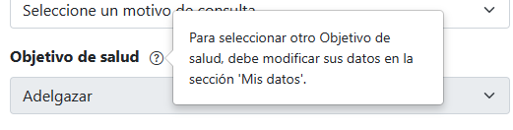

1. Luego tenemos el campo “Fecha”, donde al hacer click sobre este campo, se abrirá un calendario para seleccionar la fecha en que queremos solicitar el turno. Debemos seleccionar una fecha según nuestras necesidades.

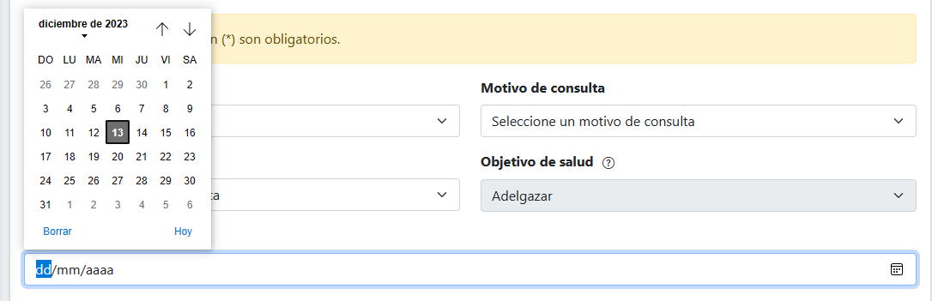

1. Si seleccionamos una fecha donde no se realizan consultas, aparecerá un mensaje en color rojo en el apartado de “Horas disponibles”.

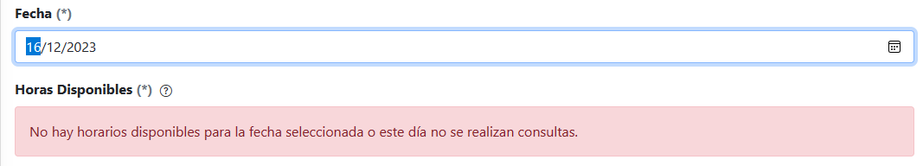

1. Pero si seleccionamos una fecha donde si se realizan consultas nutricionales, aparecen automáticamente cuales son las horas del día que se encuentran disponibles para recibir una consulta. Esto aparece en el apartado “Horas disponibles”.

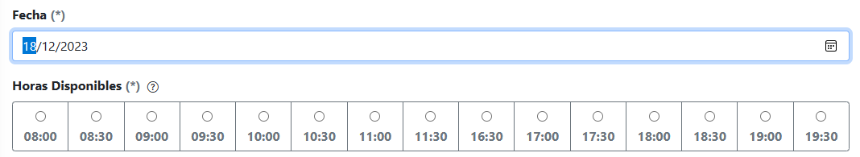

1. Una vez que aparecen las horas disponibles, debe seleccionar una de esas horas. Haciendo click en una de ellas, se seleccionará la hora en que desea recibir la consulta en el día seleccionado en el paso 11. Por ejemplo, en este caso seleccionaremos que deseamos una consulta a las 10:00.



1. Ahora podemos completar el proceso de solicitud de turno haciendo click en el botón de color verde “Solicitar turno”.



1. Al hacer click en el botón, aparecerá una alerta preguntando si estamos seguros de solicitar el turno en el día y la hora seleccionada. El mismo cuenta con dos botones, uno para confirmar la selección y otro para cancelar y volver al formulario de solicitud de turnos.

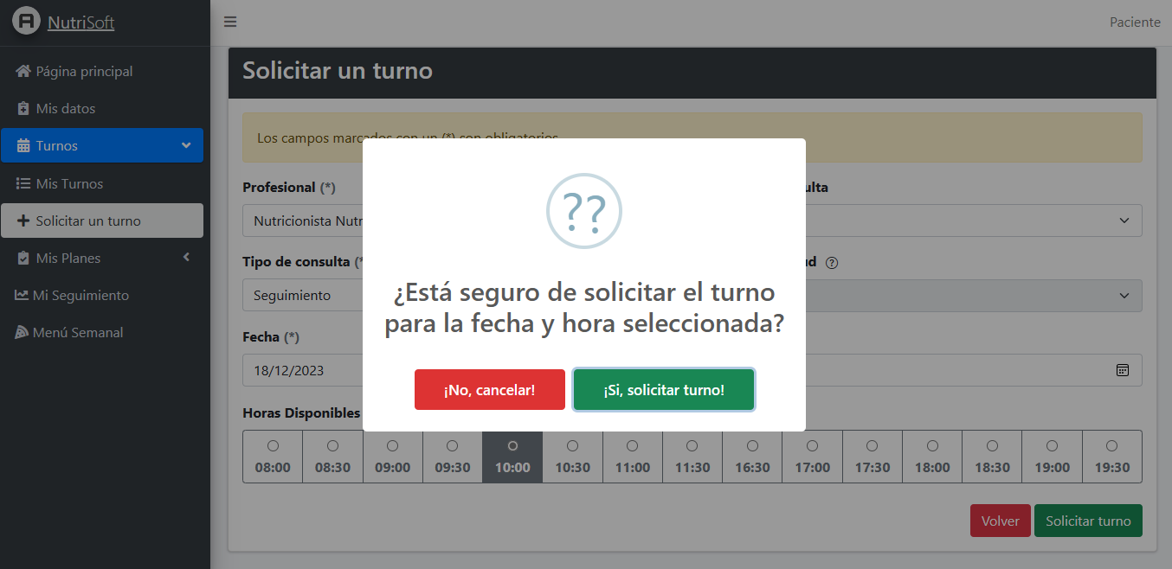

1. Si presionamos el botón verde “¡Si, solicitar turno!”, esto nos redirigirá a la misma vista en la que estamos y aparecerá una alerta informando que se solicitó el turno correctamente. Además podrá observar un mensaje de color amarillo informando que ya tenemos reservado un turno.

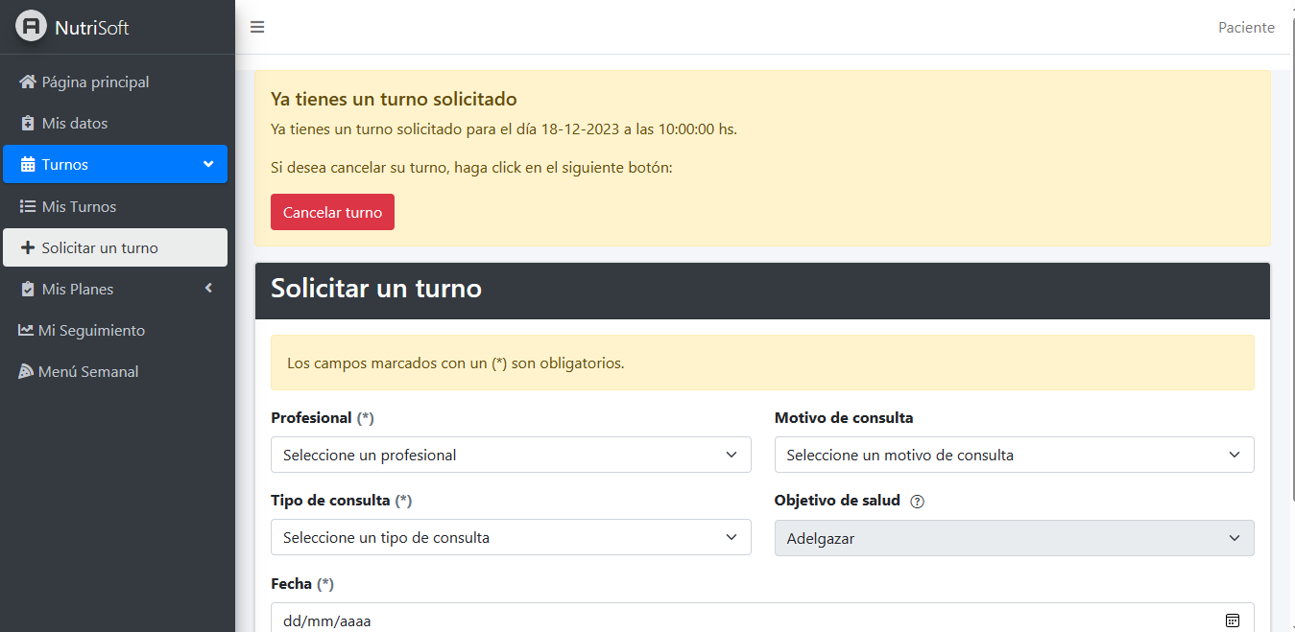

Es importante tener en cuenta que actualmente, el sistema de solicitud de turnos, solo trabaja con un solo profesional y los motivos de consulta y objetivos de salud que se pueden ver en las imágenes. Si por alguna razón desea solicitar un turno con un motivo de consulta diferente a las que se observan, no dudes en ponerte en contacto con nuestro servicio de atención al cliente para buscar una solución alternativa.

¡Esperamos que reciba su consulta nutricional de forma exitosa!